Д-191. Математика_ Изображение на координатной плоскости множества решений уравнений и неравенств с двумя переменными и их систем
Сегодня на уроке мы вспомним что такое линейные уравнения и неравенства с двумя переменными; системы линейный уравнений и неравенств, а также научимся изображать множество на плоскости, задаваемое линейным уравнением и неравенством.
- Линейные уравнения с двумя переменными.
Уравнение вида ах + by +с =0, где а,b,с – некоторые числа, называется линейным уравнением с двумя переменными х и у.
Решением уравнения ах + by +с =0, где а,b,с – некоторые числа, называется пара значений обращающая уравнение в верное числовое равенство.
Если одновременно а и b, то уравнение ах + by +с =0 является уравнением некоторой прямой. Для построения прямой достаточно найти две точки этой прямой.
Пример
Построить график уравнения 2х+у =1
у = -2х + 1
Если х=0, то у=1;
Если х=2, то у=-3.
На координатной плоскости отметим точки с координатами (0;1) и (2;-3). Через две точки на плоскости проведем прямую. Полученная прямая является геометрической моделью уравнения 2х+у =1. (ПОСТРОИТЬ на координатной плоскости)
- Линейные неравенства с двумя переменными.
Линейным неравенством с двумя переменными называется неравенство вида ах + bу + с < 0 или ах + bу + с > 0, где х и у – переменные, а, b, c – некоторые числа.
Решением неравенства с двумя переменными называется пара значений переменных, обращающая его в верное равенство.
Является ли пара (2;1) решением неравенства 5х + 2у > 4 . Является, тк при подстановке в него вместо х числа 2, а вместо у числа 1 получается верное равенство 10 + 2 > 4.
Если каждое решение неравенства с двумя переменными изобразить точкой в координатной плоскости, то получится график этого неравенства. Он является некоторой фигурой.
Пример
Найти множество точек координатной плоскости, удовлетворяющих неравенству 3х – 2у +6 > 0.
- Уравнение 3х – 2у +6 = 0 является уравнением прямой, проходящей через точки(- 2; 0) и (0; 3).
- Пусть точка М₁(х_{1,}у₁) лежит в заштрихованной полуплоскости (ниже прямой 3х – 2у +6 = 0, а М₂(х_{1,}у₂)лежит на прямой 3х – 2у +6 = 0. Тогда 2у₂ – 3х₁ – 6 = 0, а 2у₁ – 3х₁ – 6 < 0, т.к. у₁< у₂
Изобразим множество точек координатной плоскости, удовлетворяющих неравенству 3х – 2у +6 > 0 штриховкой (рис. 1)
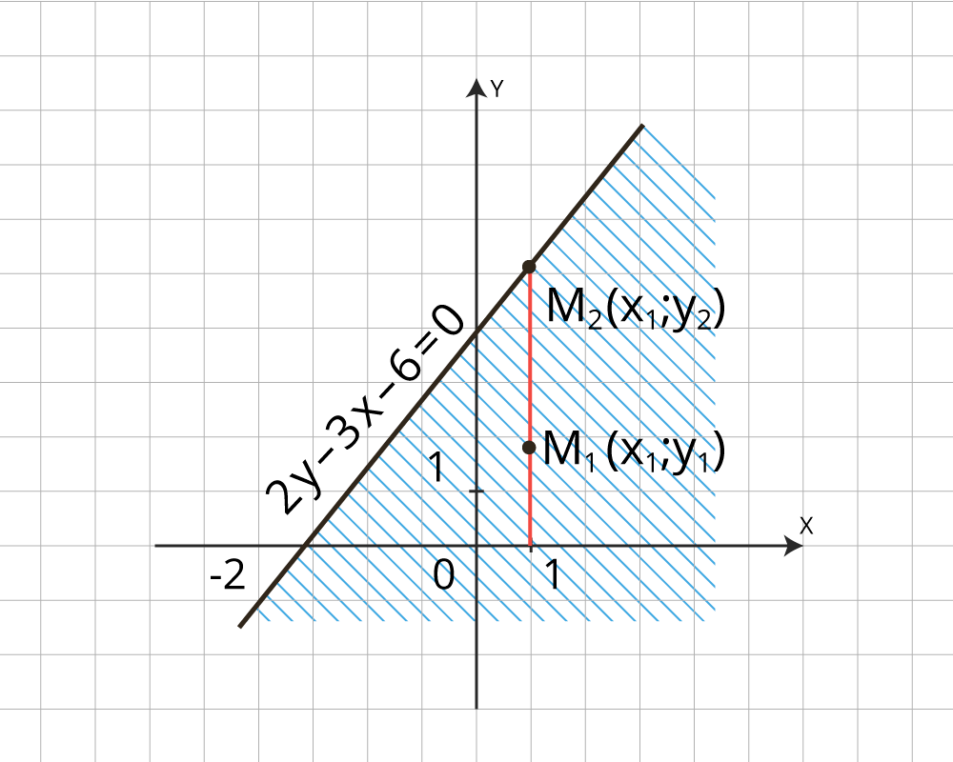
Рисунок 1 – решение неравенства 3х – 2у +6 > 0.
Если в линейном неравенстве с двумя переменными знак неравенства заменить знаком равенства, то получится линейное уравнение ах + by +с =0, графиком которого является прямая при условии, что и . Прямая разбивает плоскость на две полуплоскости. Одна из них является графиком неравенства ах + bу + с < 0, а другая – графиком неравенства ах + bу + с > 0
Чтобы решить неравенство ах + bу + c < 0 или aх + bу + c > 0, достаточно взять какую-нибудь точку М₁(х₁; у₁), не лежащую на прямой aх + bу + c = 0, и определить знак числа aх₁ + bу₁ + c.
Пример
Изобразите в координатной плоскости множества решений неравенства 2х + 3у < 6
Начертим график уравнения 2х + 3у = 6, т.е. 3у=6-2х у= (6-2х):3
При х=0, у= 2, при х=3, у = 0, т.е. график проходит через точки (0;2) и (3;0), т.к. в неравенстве стоит знак меньше<, значит штрихуем часть ниже этой прямой
Значит графиком неравенства 2х + 3у < 6 является нижняя полуплоскость (рис. 2).
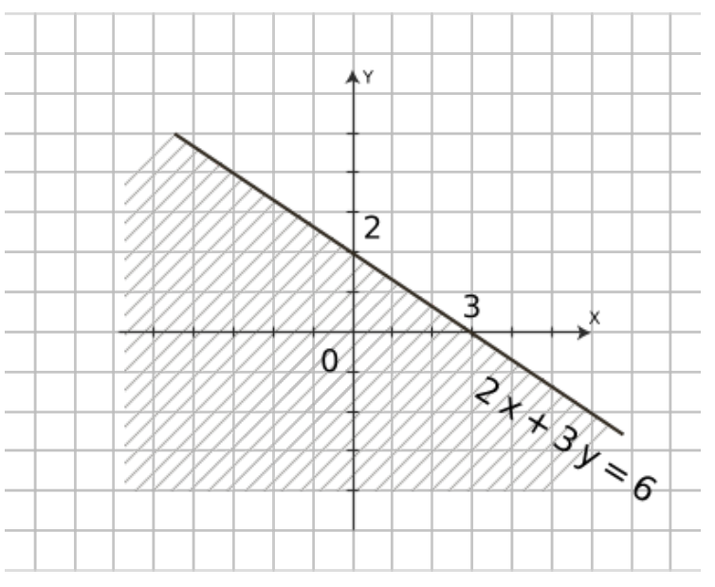
Рисунок 2 – решение неравенства 2х + 3у < 6
- Система линейных уравнений с двумя переменными.
Система вида 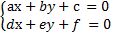, где а,b,с,d,e,f – некоторые числа, называется линейной системой с двумя переменными х и у.
Пара значений переменных, обращающая каждое уравнение системы уравнений с двумя переменными в верное равенство называют решением системы.
Решить систему – значит найти множество ее решений.
Пример
Решите систему:
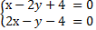
Каждое решение уравнения с двумя переменными представляет координаты некоторой его точки его графика. Каждое решение системы есть координаты общих точек графиков уравнений системы. Построим графики этих уравнений и найдем координаты точки пересечения (рис.3).
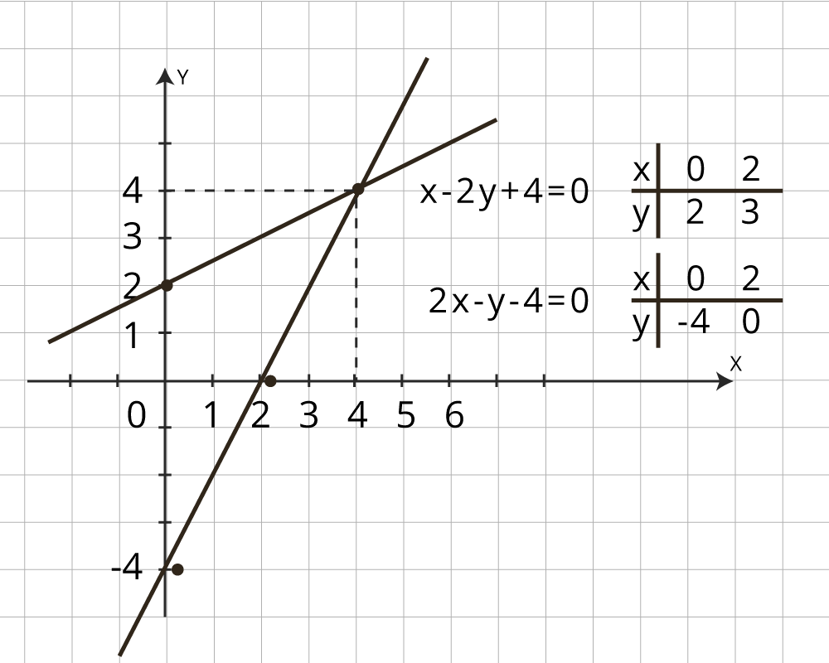
Рисунок 3 – решение системы
Система имеет единственное решение: x = 4 , y = 4 .
- Система линейных неравенств с двумя переменными.
Системой линейных неравенств с двумя переменными называется такая система неравенств, которая в своем составе имеет два и более линейных неравенств с двумя переменными.
Рассмотрим систему линейных неравенств с двумя переменными на примере: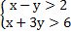
- Построим прямые х – у = 2, т.е. у = х – 2 и проходит через точки (0; -2) и (2; 0)
и х + 3у = 6, т.е. у= (6 – х):3 и проходит через точки (0; 2) и (6; 0)
- Пара (4;1) является решением как первого, так и второго неравенства, те является общим решением неравенств системы. Такую пару чисел называют решением системы неравенств с двумя переменными. Множество общих решений неравенств есть множество решений системы (пересечение множеств решений неравенств, составляющих систему).
Множество решение системы изображается двойной штриховкой. (плоский угол) (рис. 4).
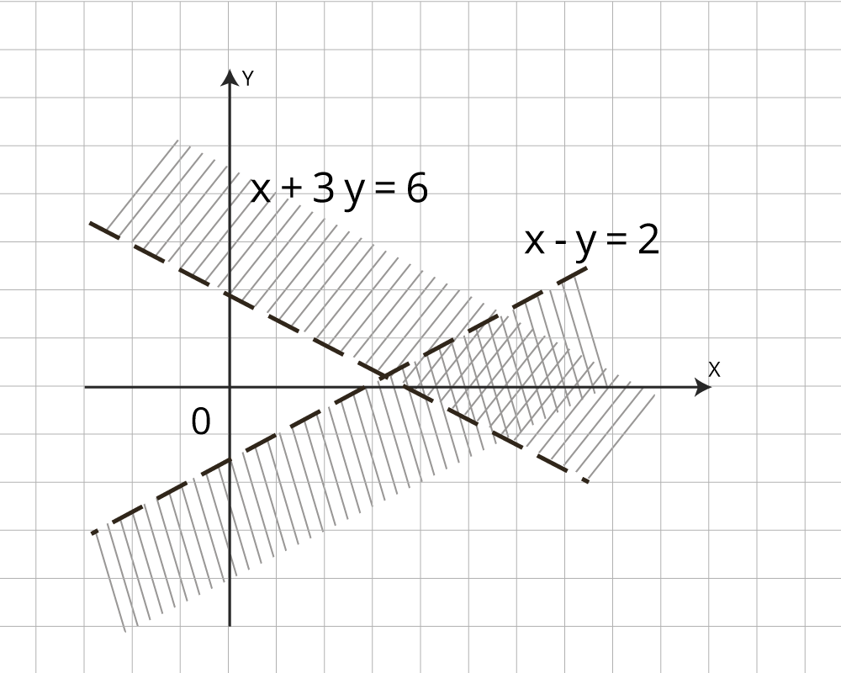
Рисунок 4 – решение системы
Примеры и разбор решения заданий
Пример 1
Изобразите в координатной плоскости множества решений неравенства 3х – 2у + 6 0.
- Начертим график уравнения 3х – 2у + 6 = 0.
- Отметим в какой-нибудь полуплоскости, например, точку (1;2).
Пара (1;2) не является решением неравенства и принадлежит нижней полуплоскости, значит графиком неравенства является верхняя полуплоскость вместе с прямой 3х – 2у + 6 = 0. 9 (рис. 5)
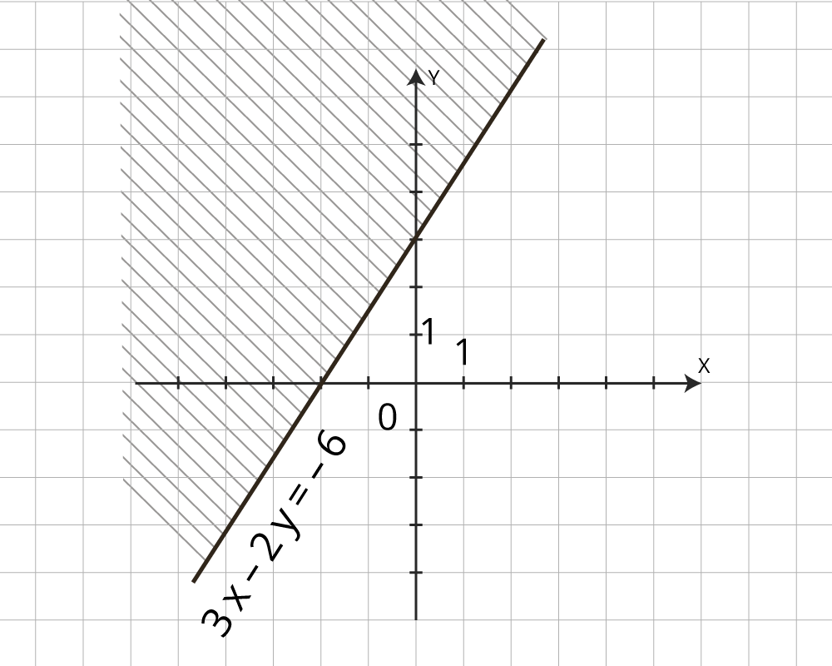
Рисунок 5 – решение неравенства
Пример 2
Изобразим на координатной плоскости множество решений системы
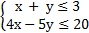
Построим прямые х + у = 3 и 4х – 5у = 20.
Множество решений первого неравенства показано горизонтальной штриховкой, а множество решений второго неравенства – вертикальной штриховкой. Двойная штриховка – множество решений системы. Система задает плоский угол (рис. 6)
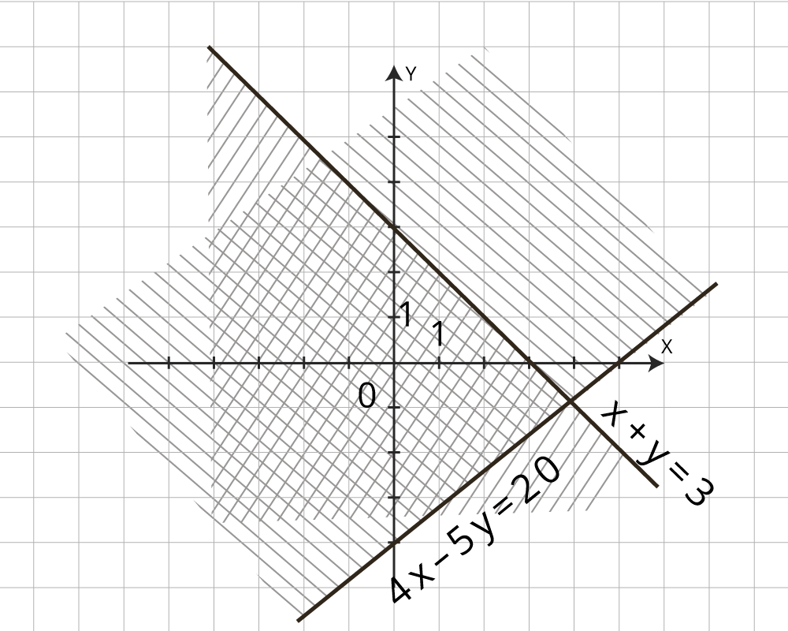
Рисунок 6 – решение системы
Если к системе добавить еще одно неравенство
, то получится система трех неравенств с двумя переменными
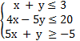
Этой системой задается треугольник (рис. 7)
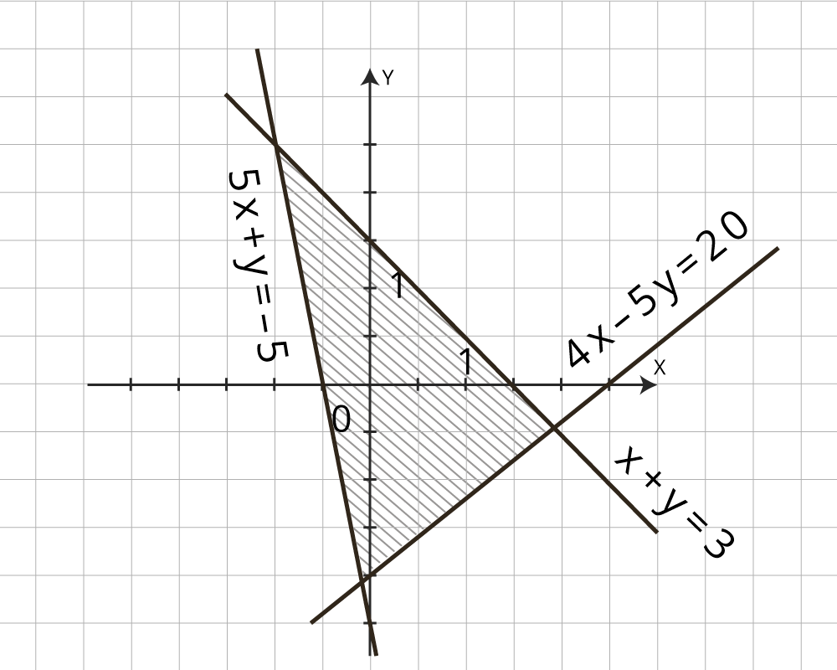
Рисунок 7 – решение системы
Точка О принадлежит , левая часть неравенства положительна, и поэтому множество его решений – объединение множеств .

Задание для самостоятельной работы:

Изобразите на координатной плоскости решение неравенства: 2х–у≥ -1

